ИСКУССТВО ВОЙНЫ
Суньцзы сказал: "Война - это великое дело государства, основа жизни и смерти, Путь к выживанию или гибели. Это нужно тщательно взвесить и обдумать. Поэтому определяй ее в [соответствии] со следующими пятью явлениями, измеряй ее расчетами и ищи ее подлинную природу. Первый называется Дао, второй - Небо, третий - Земля, четвертый - Полководец и пятый - Закон [военной организации и дисциплины].

Ниже описаны пять доступных на игре видов боевых взаимодействий: Ритуальный поединок, Бой один на один, Бой одного против многих или многих против многих и Кулуарное убийство.

Дисклеймер: Оригиналы правил по бою один на один, бою одного с многими и бою с монстрами принадлежат Капели, Пушистой и Оэлун, написавшим их к игре “Наставления для юных заклинателей”, для нашей игры правила были изменены. Большое спасибо за разрешение использовать материалы и модели!

Оружие, применяемое в бою, может быть самым разным. Бой может проходить не только на мечах, саблях, ножах и тому подобном, но также и не веерах, посохах и даже музыкальных инструментах. По большому счету оружие - это главным образом проводник вашей энергии ци. Мы сражаемся не только и не столько оружием, сколько ударами ци.
Непосредственного контакта оружия с другим оружием или человеком модель не предполагает, но все же не забывайте о том, что предмет, который вы используете в качестве оружия, должен быть безопасен. Также он должен быть красив, уместен и подходить вашему персонажу.

Сила золотого ядра
Золотое ядро персонажа определяет количество жизненной энергии - ЦИ, которым обладает персонаж. Сила Золотого ядра измеряется в искрах ци. Искры моделируются бусинами на подвесках (будут выданы вам мастерами).
Стандартный персонаж имеет силу Золотого ядра равную трем искрам ци.
Количество искр может быть изменено разными способами (волшебное оружие, амулеты и талисманы, особые способности, проклятия и т.д.).

Подготовка к сражению и объявление боя:
Искусство войны подчинено системе пяти элементов У-син. Эта пятичленная структура определяющая основные параметры нашего мироздания, о ней уже было рассказано ранее. Напомним элементы этой системы: огонь, вода, дерево, металл и земля.
Игрок перед КАЖДЫМ боем выбирает свою стихию силы и стихию слабости и рисует иероглиф силы на правой руке, а иероглиф слабости на левой (или изображает иным способом, или запоминает и не меняет в течение боя). У монстров также есть уязвимая точка.
Есть два варианта начала боя:
1. Нападающий (или нападающие) должен произнести фразу вызова, обращенную к сопернику или группе соперников. Не принять вызов нельзя. Можно позвать друзей сражаться на твоей стороне (но друзья могут и отказаться). После вызова у сторон конфликта есть пара минут чтобы выбрать стихии силы и слабости. Затем сражение начинается.
2. Можно атаковать другого персонажа ударом духовного оружия без объявления боя. За атакованным персонажем остается выбор - пропустить удар и упасть в тяжелое ранение или отразить удар и начать бой. На эти действия не тратятся искры ци, в них не указываются стихии У-син. Если атакованный персонаж принимает бой, далее сражение происходит по правилам Боя один на один.
При сражении на улице первыми ходят напавшие, в бою на турнире очередность решается жеребьевкой.
Из начатого боя нельзя выйти до его окончания, кроме как по взаимной договоренности противников. Также в уже начатый бой нельзя вмешаться.

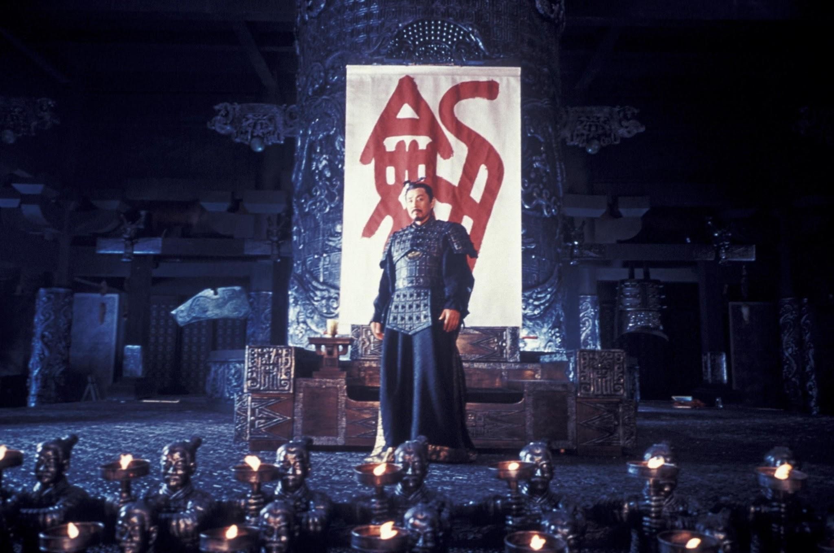

1. Дао (ритуальный поединок)
Тот, кто еще до сражения определяет в храме предков, что одержит победу, находит, что большинство обстоятельств в его пользу. Тот, кто еще до сражения определяет в храме предков, что не одержит победу, находит немного обстоятельств в свою пользу.

Один заклинатель вызывает другого на ритуальный поединок. Это может быть вопрос статуса, решение какого-то спора, требование искупить вину кровью, осуществление мести - и любые иные вопросы, когда требуется, чтобы свидетелями боя были высшие силы. Во многом эта форма поединка близка к европейской ордалии.
Когда брошен вызов и назначен бой, оба заклинателя идут в Храм предков и гадают на Книге перемен И-Цзин. Когда гадание совершилось, они сравнивают верхнюю и нижнюю триграммы. Если в верхней триграмме больше сплошных (янских) черт, чем в нижней, побеждает тот, кто бросил вызов. Если же в ней больше разорванных (иньских черт), побеждает тот, кому был брошен вызов. Трактовка гексаграммы, выпавшей в гадании, описывает ход поединка. Прочитав и обсудив ее, заклинатели выходят на открытое пространство и изображают сам поединок, результат которого уже известен.
Обратите внимание, что есть способы повлиять на количество янских и иньских черт как в своей триграмме, так и в триграмме противника.
В таком бою оба противника тратят всю свою ци и после боя должны восстановить ее (смотри Правила по восстановлению ци).
Проигравший всегда заканчивает бой в тяжелом ранении, а победивший - в легком. Если бой закончился ничьей - то оба противника выходят из него в тяжелом ранении. Подробнее о ранениях и их последствиях - в разделах Бой один на один и После боя.

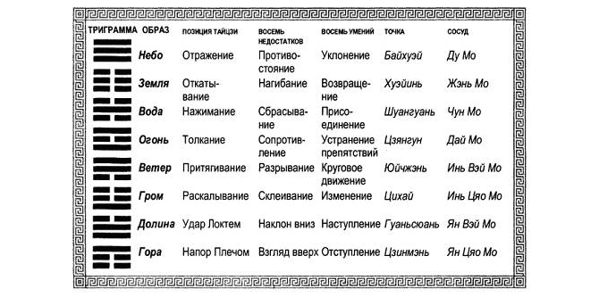

2. Небо (бой один на один)
Поэтому сказано, что тот, кто знает врага и знает себя, не окажется в опасности и в ста сражениях. Тот, кто не знает врага, но знает себя, будет то побеждать, то проигрывать. Тот, кто не знает ни врага, ни себя, неизбежно будет разбит в каждом сражении.

Это не ритуализированный вариант поединка. В него вступают, когда нет времени на гадания, нужно решить конфликт прямо здесь и сейчас или повод для конфликта не настолько весом, чтобы вопрошать Небеса. Также этот вид поединка подходит для тех, кто считает, что вершит свою судьбу сам без участия высших сил. Такой поединок может вспыхнуть в результате выплеска агрессии, ссоры, просто потому что персонажам хочется померяться силами. В любом случае стоит помнить о том, что любой поединок - это важный акт коммуникации и познания себя и другого.
Противники ходят по очереди. Ходящий совершает выпад при помощи своего оружия и громко называет стихию (один из 5 элементов У-син), в которую он пробивает соперника. Можно просто назвать стихию или облечь это в красивую формулу (“Я призываю тысячу огненных копий!”, “Пусть тебя собьет с ног волна!” и т.п.).
На это он тратит одну Искру (снимает с руки браслет).

У соперника есть следующие варианты реакции:
- Агрессор попал ему в стихию силы. Он демонстрирует это, показав правую ладонь. И переходит к своему действию.
- Агрессор попал ему в стихию слабости. Он демонстрирует это, показав левую ладонь. После этого он либо тратит две Искры (снимает два браслета с руки) и делает защитный выпад, показав, что отразил удары, либо получает два повреждения. Важно: Два повреждения - тяжелое ранение, после которого нельзя продолжать бой. Это нужно продемонстрировать, упав на колено или выронив оружие.
- В остальных случаях он либо тратит одну Искру (снимает с руки браслет) и отражает удар, либо получает одно повреждение. Одно повреждение - легкая рана. Бой продолжать можно, однако следующая рана будет тяжелой, и бой придется прекратить.
Если соперник получил два повреждения и не может продолжать бой, его можно добить. Для этого нужно произнести фразу, маркирующую действие (любая словесная формула со словом “смерть”), и нанести удар. На добивание нужно потратить свой ход и Искру (важно для боя с многими соперниками).
Далее - переход хода. Если один из персонажей потратил все свои искры и не может ходить, ход автоматически возвращается к его сопернику.
Важно: Один персонаж (или группа персонажей - для описанных ниже вариантов боевки) не может два раза подряд бить в одну стихию!

Важно: Игроки неизменно забывают тратить ци на атаку. Нужно запомнить, что ци тратится на действие (атаку или защиту) и НЕ тратится на бездействие (получение повреждения).

3. Земля (бой одного с многими или многих против многих)
Стратегия ведения войны такова: если сил в десять раз больше, чем у врага, окружи его; если в пять раз больше, атакуй его; если в два раза больше, раздели свои силы. Если силы равны, можешь с ним сразиться. Если сил меньше, перехитри его. Если тебя превосходят, избегай его. Поэтому упорствующий с малым, станет пленником большого.

В случае, если один персонаж сражается со многими противниками, ходы также совершаются по очереди: ход Героя и ход Стороны нападающих. При этом от Стороны нападающих ходить может только один персонаж. А вот удары Героя проходят по всем его соперникам. Каждый из соперников по очереди должен отреагировать на удар героя - защититься или получить рану (см. алгоритм боя один на один).

Бой между многими противниками с обеих сторон реализуется следующим образом: команды разбиваются на дуэли, а если количество сражающихся с той и другой стороны не совпадает, то один из персонажей берет на себя всех оставшихся соперников и объявляет себя Героем. Этот Герой сражается со своими соперниками по правилам Один-против-Многих.

4. Полководец (бой с монстром)
Армия любит высоты и ненавидит низины, ценит солнечное [ян] и презирает темное [инь]. Она любит жизнь и занимает полноту. Армия, побеждающая сто болезней, одержит победу.

Бой происходит по правилам боя Один-против-Многих.
Монстр всегда ходит первым. У монстра бесконечное количество Искр ци и есть одна слабость. Попадание в эту слабость влечет гибель монстра. Эта слабость - одно из животных стихии, к которой он принадлежит. То есть в процессе хода против Монстра персонажи называют не только стихию, но и животное (например, водяная коза или огненный тигр).
Все остальные удары (в другие стихии и животных) не производят на монстра никакого эффекта.
Монстр может добить противников по общим правилам (тратя на добивание одного целый ход).
О слабостях и стихиях монстров, особенностях наносимых ими повреждений и других тайнах иньского мира мы расскажем в отдельном материале.

5. Закон (кулуарное убийство)
Война - это путь обмана. Поэтому, даже если [ты] способен, показывай противнику свою неспособность.

Для кулуарного убийства нужен кинжал или другой небольшой острый предмет (шпилька, игла, шип и т.д.).
В мире заклинателей, где редкость даже поединки друг с другом, а не плечом к плечу против монстров, подобная техника не применяется почти никогда и считается в чем-то сродни темному пути. Ни один достойный заклинатель никогда не воспользуется ей. Подобное убийство - это всегда предательство.
Поэтому убить таким способом можно только того, кто тебе доверяет. Чтобы замысливший убийство мог его совершить, заклинатель, которому назначено стать жертвой, должен добровольно обнять убийцу. Только будучи заключенным в объятия убийца может вонзить в спину оружие. Удар маркируется фразой “Я никогда даже не думал причинить вред тебе”.
Такое убийство всегда ведет к смерти.

После боя
Тот, кто способен изменяться и преобразовываться в соответствии с врагом и вырывать победу, зовется возвышенным! Поэтому [ни один из] пяти циклов не господствует постоянно; четыре времени года не сохраняют постоянно свое место; солнце светит более продолжительное и более короткое время; луна убывает и прибывает.

- Умершие персонажи лежат на месте и ждут, пока с их телами не произведут все необходимые манипуляции (погребальные обряды и обряды упокоения). Если через 15 минут за телом персонажа никто не пришел, игрок следует в игротехническое помещение, там ему объяснят, что дальше происходит.
- Если у персонажа одно повреждение - он ранен. В следующих боях участвовать он может, но имеет на одну Искру меньше. Повреждение зарастает за 3 часа само или моментально вследствии лечения.
- Если у персонажа два повреждения, то он не можешь продолжать участие в бою и держать амулет. Он не может принимать участие и в следующем бою, пока не вылечит хотя бы 1 повреждение. Любой желающий может добить его в любой момент с фразой-маркером (любая фраза с использованием слова “смерть”). Через 3 часа одно повреждение зарастает, через 6 - оба. Также можно лечить повреждения.

Восстановление ци
Гнев может вновь обратиться в счастье, раздражение может вновь обратиться в радость, но уничтоженное государство невозможно оживить; мертвого нельзя вернуть к жизни.

Искры ци, потраченные в бою, не восстанавливаются мгновенно. Заклинатель должен приложить к их восстановлению некоторые усилия. У каждого заклинателя есть что-то, что гармонизирует токи ци в его теле, услаждает тело и успокаивает душу. Это может быть чайная церемония, чтение стихов, созерцание воды, медитация, распитие вина или разговор с другом по душам. Именно этим и следует заняться после боя, чтобы потраченная ци вернулась. Одна искра ци восстанавливается за 5 минут подобного занятия. Можно восстановить все искры ци за раз, можно восстанавливать ци частями, но не короче пяти минут.

Важно: Способ восстановления ци может быть только один. О своем выборе нужно сообщить мастерам. В ходе игры измениться этот способ не может. Будьте разумны в выборе!

Например: Прославленный заклинатель Ван Цзихунь неизменно после боя восстанавливал силы обильной едой. Он потратил в бою 3 искры ци из 6. Сразу после боя он съел сочное яблоко, потратив на это 5 минут, и восстановил свою ци до 4 искр (есть яблоко 3 минуты, а не 5, и восстановить таким образом 0,6 ци Ван Цзинхунь не мог, нет в Древнем Китае десятичных дробей). После он поговорил с товарищами, посетил храм, чтобы поблагодарить богов и предков за славную победу, и только потом потратил еще 10 минут на порцию лапши с курицей и сычуаньским перцем, что окончательно восстановило его силы.

Комментарии и дополнения к Правилам по боевым взаимодействиям
(по мотивам вопросов игроков)

Учитель сказал: «Ученики мои! Думаете ли вы, что я что-то скрываю от вас? Нет, я ничего от вас не прячу. Я говорю лишь то, что вам самим должно быть ведомо.»
Конфуций

1. Цитата из правил: Можно атаковать другого персонажа ударом духовного оружия без объявления боя. За атакованным персонажем остается выбор - пропустить удар и упасть в тяжелое ранение или отразить удар и начать бой. На эти действия не тратятся искры ци, в них не указываются стихии У-син.
Пояснение: Подобный удар, открывающий боевую ситуацию, обозначается жестом с духовным оружием в руки и однозначным словесным маркером («Я атакую тебя», «Попробуй отразить мой удар», «Поражаю тебя мечом» и т.п.). Нанесение и отражение удара здесь символическое, так как нападающий не указывал стихию и не тратил ци. Соответственно, на отражение удара ци тоже не тратится.

2. Браслеты ци было решено после обсуждений и проверки на практике заменить подвесками с бусинами ци. Снимать бусины с подвески во время боя не нужно, достаточно просто аккуратно считать, сколько ци вы потратили и сколько осталось.

3. Знаки стихий на руках можно заменять заранее приготовленными изображениями на деревянных табличках, карточках, повязках из эластичного бинта, можно держать в голове. Демонстрация иероглифа стихии несет эстетическую функцию и страхует от огрехов памяти в стрессовой ситуации боя, но мы верим, что все присутствующие – достойные и честные заклинатели, в достаточно мере владеющие собой.
Тем не менее показывать ладони (левую – для стихии слабости, правую – для стихии силы) все равно необходимо, чтобы противник мог понимать, какой урон был им нанесен. Никаких способов сменить стихии силы и слабости во время боя нет.

4. После того, как был нанесен удар и противник его отразил, ход снова переходит к тому, кто атаковал. Если персонаж хочет атаковать, а не защищаться, ему нужно либо дождаться, когда у противника кончатся ци (если его собственный запас ци это позволяет), либо пропустить удар и атаковать вместо защиты.

5. Вопрос: Можно ли притворяться, что ты ранен тяжело, хотя на самом деле ранение лёгкое?
Ответ: Нет, заклинатели чувствуют, какой урон нанес противнику его удар.

6. Вопрос: "Один персонаж (или группа персонажей - для описанных ниже вариантов боевки) не может два раза подряд бить в одну стихию!"- именно подряд или за весь бой?
Ответ: Нельзя бить в одну стихию именно два раза подряд. Если заклинатель понял, какая стихия у противника слабая, для него логично повторять удары в нее, перемежая их ударами в другие стихии. Правило про неповторение стихий не работает в случае Боя против монстра, когда известна стихия, к которой относится монстр.

7. Если в случае вызова на Поединок волей небес стороны не могут прийти к соглашению о том, нужен ли им такой поединок (один настаивает, а другой отказывается), эта ситуация решается игровыми способами – уговорами, привлечением авторитетного лица в качестве судьи, эскалацией обвинений, началом драки, то есть любым способом, логичным для персонажей. Модельных способов заставить другого персонажа вступить в такой поединок нет.

8. Вопрос: Если сошлись стенка-на-стенку, число заклинателей с каждой стороны не равно и части приходится драться по правилам герой-против-многих, можно ли отказаться выступать среди «многих» и предоставить товарищам право поединка?
Ответ: Да, заклинатель может в любой момент окончить бой, если его противник не возражает.

9. Во время боя передавать ци, амулеты и другие вещи и вещества, влияющие на количество ци, участникам боя нельзя. Если такие вещи имеются при себе, они могут быть использованы в любой момент без траты своей части хода.

10. Если на заклинателя нападает несколько монстров одновременно, правила боя Герой-против-многих не действуют. Схема боя в этом случае такая: удар заклинателя проходит по всем монстрам одновременно, и если попадает в верные стихию и животного хотя бы одного из них, этот монстр оказывается сражен. При этом каждый монстр атакует заклинателя по очереди в рамках одного хода, от каждой атаки заклинатель может защититься, но потратить при этом одну ци. Мы надеемся, что ни одного заклинателя не ожидает подобная участь!

11. Кроме описанного в правилах способа восстановления ци, заклинатель также может передать ци другому заклинателю. Но для этого его запас ци должен быть полон, и передать он может не более половины того, что имеет сам (для 3 ци – 1 ци, для 4 ци – 2 ци, для 5 ци – 2 ци и т.д.).

ИСКУССТВО ИСЦЕЛЕНИЯ
В глубокой древности люди знали истинный путь, соизмерялись во всем с субстанциями инь и ян, находили гармонию искусства и вычисления, был упорядочен ритм приема пищи и питья, соблюдалось постоянство ритма движения и покоя. Люди без глупостей и суеты делали свою работу. В результате телесная форма и духовное начало действовали в гармонии, а люди проживали здоровыми все годы, отпущенные им от природы, достигали столетнего возраста, и лишь тогда покидали мир.

Выполнять описанные ниже техники могут только целители. Все, кто целителями являются, знают об этом на начало игры.:) В исполнении заклинателя, не обучавшегося этому искусству, они бесполезны. Некоторые техники доступны не всем целителям, это указано отдельно. Обучиться целительству или новым техникам в рамках игры нельзя.

1. Восток (Гармонизация ци)
Восток рождает ветер, ветер рождает дерево. Из вкусов — это кислый вкус. Из эмоций — это раздражение. Раздражение разрушает печень, а огорчение преодолевает раздражение.

Опустошенность (заклинатель утратил всю свою ци; основной симптом - страшная слабость, вялость, апатичность)
В этом случае целитель может передать заклинателю собственную ци, в отличие от обычных заклинателей - более половины того, что у него есть. Некоторые целители умеют также передавать чужую ци, становясь своего рода каналам между двумя заклинателями (техника доступна не всем!).

Отравление иньской энергией (в результате вливания иньской ци токи ци в теле заклинателя нарушены; такое состояние может быть результатом контакта с темными сущностями или применения темных практик (как объектно, так и субъектно); определяется по посиневшим губам и синим кругам под глазами; в таком состоянии заклинателю тяжело пользоваться своей ци (любое действие требует в 2 раза больше искр ци, чем обычно) и в целом его самочувствие больше всего напоминает тяжелую простуду (болят мышцы, бросает то в жар, то в холод, дрожат руки, кружится голова и т.п.)
Такое отравление не приводит к тяжелым последствиям и обычно проходит само в зависимости от тяжести в срок от получаса до нескольких часов (время вам сообщит источник заражения). Целитель может ускорить выздоровление. Есть несколько техник, помогающих от отравления.
- Массаж плеч, предплечий и ладоней, спускающимися вниз движениями - таким образом отравленная ци через кончики пальцев выгоняется из тела заклинателя.
- Совместная чайная церемония или иное распитие горячей жидкости длительностью не менее 10 минут: отравленная ци будет выходить из тела с потом и другими телесными жидкостями.
- Музыкальные техники (доступны не всем).

Искажение ци (количество искр ци возрастает в несколько раз, в зависимости от тяжести недуга, что сводит заклинателя с ума; симптомы подступающего искажения ци - вспышки гнева и ярости, проявляющиеся время от времени симптомы отравления иньской ци без характерных синих губ и кругов под глазами; если искажения наступило, у заклинателя кровоточат все отверстия на теле, он безумен, агрессивен и крайне силен, а также в каждом человеке видит того, кого больше всего ненавидит)
Считается, что вылечить искажение ци невозможно. Поэтому делается все для его предотвращения. Главное в профилактике искажения ци - покой и гармония, баланс эмоций, отсутствие раздражающих факторов. Лучше всего помогают медитация, созерцание цветов, стихосложения, успокаивающая музыка, все целительские и иные техники, направленные на успокоение и изгнание дурного.

Сожжение и восстановление Золотого ядра
Техники клана Чжао. Считаются утраченными.

2. Юг (Лечение физических повреждений)
Юг рождает жар. Жар рождает стихию огня. Огонь рождает горький вкус. Среди эмоциональных устремлений — это радость. Радость разрушает сердце. Страх побеждает радость.
Легкое ранение (у персонажа одно повреждение; в следующих боях участвовать он может, но имеет на одну Искру меньше, повреждение зарастает за 3 часа само)
Вылечить легкое ранение можно вливанием 2-х искр ци сверх нормы для заклинателя (то есть сначала ци нужно восстановить и только потом лечить ранение), целебным настоем стихии огня, иглоукалыванием (доступно не всем), музыкальными техниками (доступны не всем).

Тяжелое ранение (если у персонажа два повреждения, то он не можешь продолжать участие в бою и держать амулет, он не может принимать участие и в следующем бою, пока не вылечит хотя бы 1 повреждение, любой желающий может добить его в любой момент с фразой-маркером (любая фраза с использованием слова “смерть”); через 3 часа одно повреждение зарастает, через 6 - оба)
Вылечить тяжелое ранение можно вливанием 4-х искр ци сверх нормы, вливанием 2-х ци сверх нормы и целебным настоем стихии огня, целебным настоем стихии огня/вливанием 2-х искр ци сверх нормы и иглоукалыванием (доступно не всем)/музыкальными техниками (доступны не всем).

Укусы монстров (могут быть аналогичны легкому или тяжелому ранению в зависимости от полученных в бою повреждений, иметь побочные эффекты, характерные для конкретных видов монстров)
Укусы лечатся по аналогии с легким или тяжелым ранением, но вместо настоя стихии огня нужен настой, принадлежащий к стихии, убивающей стихию монстра.

Раны, нанесенные мертвецами (могут быть аналогичны легкому или тяжелому ранению в зависимости от полученных в бою повреждений, в качестве побочного эффекта дают отравление иньской энергией)
Такие раны лечатся по аналогии с легким или тяжелым ранением, но вместо настоя стихии огня необходим очищающий настой, а также лечение от отравления иньской энергией.

3. Запад (Гармонизация эмоций)
Запад порождает сухость. Сухость порождает металл. Металл порождает острый вкус. Среди эмоциональных устремлений — это печаль. Печаль вредит легким. Радость побеждает печаль.

Контакт с тварями, заколдованными местами и т.д. может пробудить в заклинатели несвойственные ему эмоции (гнев, страсть, апатию, печаль, веселье, злость и т.д.). Если происхождение таких эмоций противоестественно, они нуждаются в гармонизации. Для того, чтобы заклинатель мог прожить и отпустить эмоцию, целитель должен напоить его настоем, принадлежащим к стихии, убивающей стихию источника противоестественных эмоций, а также указать заклинателю способ, которым эмоция должна быть овеществлена (каллиграфия, написание стихотворение, вручение подарка, приготовление еды и другие действия, которые целитель сочтет подходящими случаю).
Обратите внимание, что если эмоции возникли не по указанным в начале абзаца причинам, лечение может оказаться неэффективным.

4. Север (Лечение безумия)
Север рождает холод; холод рождает стихию воды. Вода рождает соленый вкус. Из эмоциональных устремлений — это страх. Страх разрушает почки. Мысли побеждают страх..

Контакты с тварями, необычными местами и т.д. могут искажать разум заклинателя. Он перестает узнавать друзей, отличать реальность от вымысла, может забыть себя. Чтобы исцелить такое состояние, нужна совместная медитация. Происходит это так: целитель и заклинатель каждый правой рукой берутся за кисть (в реалиях игры - любую пишущую принадлежность) и вместе пишут имя заклинателя, которого постигло безумия. Это действие повторяется до тех пор, пока надпись не получится разборчивой. После этого разум возвращается к заклинателю на некоторое время. В этот момент нужно узнать, что стало причиной безумия, определить стихию источника и напоить заклинателя настоем убивающей источник стихии.
Обратите внимание, что если эмоции возникли не по указанным в начале абзаца причинам, лечение может оказаться неэффективным.

5. Центр (Кармические воздействия)
Середина порождает влагу. Влага порождает стихию почвы, почва порождает сладость. Среди эмоциональных устремлений — это задумчивость. Задумчивость разрушает селезенку. Раздражение побеждает задумчивость.

В эту категорию из разрешенных практик попадает только снятие проклятий. Общих правил здесь нет - каждое проклятие кармического свойства снимается отдельным способом, который целителю нужно узнать. В особо безнадежных способах стоит обращаться к гадателям. Другие манипуляции с кармой и судьбой считаются запрещенными в мире заклинателей и относятся к темному пути.

Цикл уничтожения У-син и настои по стихиям
В настоящее время здесь одними настойками уже не обойдешься, так как для воздействия на внутреннее следует применять различные фармакологические средства, а для дополнительного воздействия на внешний уровень следует использовать каменные иглы, камень, иглы из металла и прижигание, и только в этом случае можно вылечить заболевание.
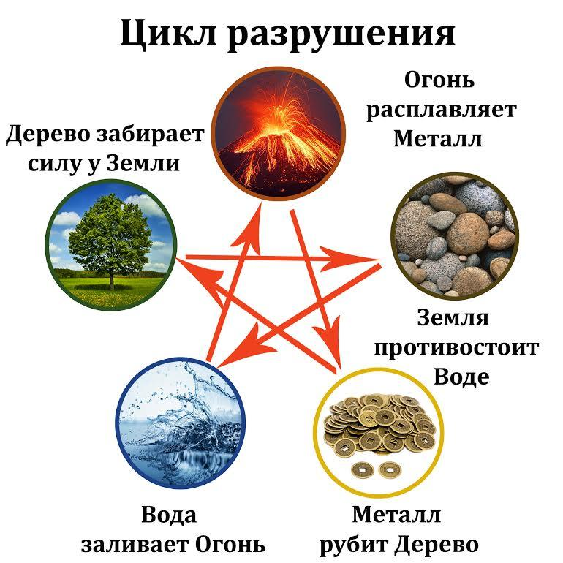

Настой - это сочетание энергии ян (кипятка) и компонента, указывающего верное движение этой энергии. Приготовление настоя аналогично знакомому всем завариванию чая. Посуда, ритуальные элементы и прочее оформление процедуры остаются на усмотрение целителя.

Огонь
Для простоты - чай каркаде
Для сложности - все чаи, фрукты, травы, дающие настой красного или красноватого цвета (улуны среднего огня, габа улуны, дарджилинги, ягодые чаи и т.д.)

Земля
Для простоты - черный чай
Для сложности - все чаи и травы, дающие настой темно-коричневого цвета (пуэры, ассам, цейлонский чай и т.п.)

Металл
Для простоты - мята
Для сложности - белые чаи и другие чаи и травы с очень светлым настоем

Вода
Для простоты - голубой чай
Для сложности - японские зеленые чаи с настоем изумрудного цвета

Дерево
Для простоты - зеленый чай
Для сложности - любые чаи и травы с настоем светло-коричневого цвета (светлые улуны, лун цзин, парфюмированные зеленые чаи и т.д.)

Очищение
Для простоты - жасминовый чай
Для сложности - цветы жасмина, хризантемы, османтуса, прочие белые цветы, пригодные в пищу

ТРИ ИСКУССТВА - ПЯТЬ СТИХИЙ

I. АМУЛЕТЫ - ДЕРЕВО

Пустота отсутствия порождает белый снег,
Покой безмятежности выпускает желтые почки.
В нефритовой печи теплится огонь,
Над котлом клубится фиолетовая дымка.
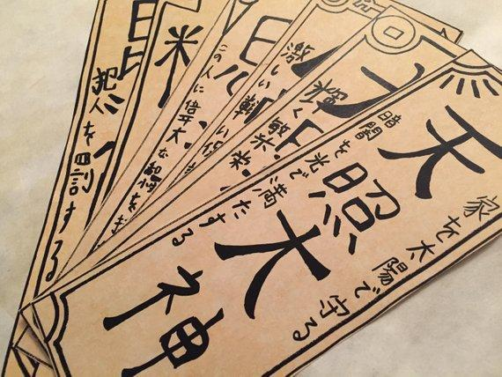

Амулетом называется прямоугольный кусочек цветной бумаги примерно 10х5 сантиметров, на котором изображен произвольный рисунок.
На начало игры ни у одного персонажа нет при себе ни одного амулета.
Амулеты создаются только в процессе игры и действуют не более 1 часа с момента создания. Если вы планируете передать амулет, укажите на нем время создания.
На создание амулета персонаж должен потратить 1 искру ци. Эта искра возвращается к владельцу, когда амулет использован или потерял силу (через 1 час после создания).
Амулет может использовать как его создатель, так и любой другой человек. Амулет можно передать, украсть, отнять силой или изъять любым другим способом, доступным вашему воображению. При этом силу он не теряет.

- Для создания амулета нужно взять бумагу соответствующего цвета и изобразить на ней что-нибудь. Лучше и эстетичнее использовать кисть и тушь и изображать иероглифы, но прочие способы также являются рабочими и не порицаются.

Абсолютно все персонажи могут создавать два вида амулетов:
- Заставить монстра замереть на 5 секунд (то есть монстр пропускает фазу атаки, те, кто дерется с ним атакуют 2 раза подряд) - бумага красного цвета.
- Определить присутствие в существе или предмете темной энергии. Если темная энергия есть - амулет должен сгореть. Игротехник или игрок честно сообщают тому, кто использовал амулет, произошло это или нет. Предметы с темной энергией будут помечены зеленым чипом. Если чип наклеен на видном месте, присутствие темной энергии очевидно без использования амулета. Если место менее очевидно (дно, задняя сторона и т.п.), то определить темную энергию можно только таким способом. Для таких амулетов нужна бумага зеленого цвета.

Те, кто владеет искусством создания амулетов могут также создавать амулеты из следующего списка (в зависимости от своего уровня):
- Запирает дверь, крышку шкатулки и т.п. на 15 минут. Если амулет использован, примеру, за 1 минуту до истечения часа с момента его создания, он все равно действует 15 минут. Прикрепляя такой амулет, пожалуйста, указывайте время, когда он был прикреплен. Желтый цвет.
- На 5 минут делает заклинателя невидимым для монстров, но при этом заклинатель не может атаковать монстра. Белый цвет.
- Позволяет в течение 5 минут использовать любой предмет как духовное оружие. Синий цвет.
- Амулет с изображением стихии. Позволяет удвоить силу атаки изображенной стихией. Одноразовый. Оранжевый цвет.
- Усмиряет призрака. Заставляет его честно ответить на три вопроса тому, кто держит амулет в руках. Фиолетовый цвет.

Если вам кажется, что амулетов с какими-то эффектами в этом списке не хватает, мы можем поговорить об этом.

II. МУЗЫКА

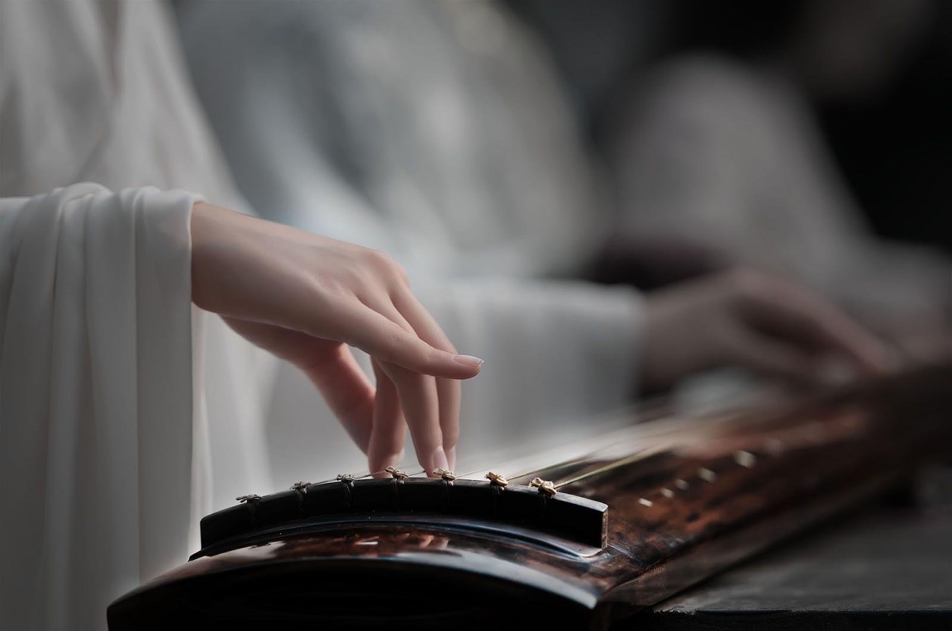

Все музыкальные техники в пространстве игры изображаются следующим образом:
- Игрок исполняет какую-либо мелодию доступным ему способом (игра на музыкальном инструменте, запись с телефона).
- Перед началом исполнения или по его окончании в зависимости от действия мелодии игрок озвучивает ее название, при необходимости поясняет/напоминает технологию действия.

В пространстве игры есть мелодии двух типов: светлые (разрешенные, часто используемые, не затрагивающие чужую волю, не задействующие темную ци, стихия металл) и темные (запрещенные, не принятые к использованию, воздействующие на волю, искажающие ток ци, задействующие темную энергию, стихия вода).

Не каждый музыкант владеет всеми мелодиями. Игроки знают, какими мелодиями владеют их персонажи. Некоторые персонажи могут исполнять мелодии, не являющиеся общеизвестными: их действие они пояснят сами или вас проинформируют игротехники.

МЕТАЛЛ
Мои в нефрит одеты колесницы,
Их тысяча, они летят легко,
И восемь скакунов в упряжке каждой.
Как облака, над ними шелк знамен.

Себя сдержав, я замедляю скачку,
Но дух мой ввысь уносится один.
Священных Девять песен запеваю,
Пусть радостью мне будет этот миг.
Цюй Юань
- Призыв
Призывает душу умершего к заклинателю. Работает на мертвых при определенных условиях: нет защиты, труп не обвесили амулетами, душа не проклята как-нибудь странно типа привязки к месту и т.д. Чтобы дух действительно явился, нужно уведомить игротехников заранее о том, где и когда вы планируете его призывать. Исполнение мелодии требует потратить 1 ци.

- Покой
Отправляет душу умершего на круг перерождений. Если дух согласен покинуть мир добровольно, то мелодия работает безусловно. Если дух озлоблен, не обрел мир, не получил желаемое или его дела не завершены, то, чтобы он ушел, сначала его нужно ранить (по правилам Боя с монстром), после зафиксировать в ритуальном круге и только тогда отправить на круг перерождений. Исполнение мелодии требует потратить 1 ци.

- Распрос
Позволяет задавать духу умершего вопросы, на которые тот обязан отвечать правду (если нет обстоятельств, мешающих ему: проклятие, специфические манипуляции с умершим и т.п.). Если дух готов отвечать добровольно, мелодия работает безусловно. В ином случае сначала его нужно ранить (по правилам Боя с монстром), после зафиксировать в ритуальном круге и только тогда сыграть Распрос. Один вопрос требует траты 1 ци. Обратите внимание, что дух должен отвечать правдиво, но полнота ответа остается на его личное усмотрение. Прямой вопрос о причине смерти чаще всего приводит в тому, что дух ожесточается.

- Серебряные оковы (подавление темной ци)
Если человек или существо одержимы духом гуй, прокляты, отравлены иньской ци или их личность искажена темной ци каким-либо еще способом, при звуках этой мелодии темная энергия утрачивает силу над личностью, человек или существо приходят в себя. Эффект длится 5 минут. Исполнение мелодии требует потратить 2 ци.

- Родник (желание говорить правду)
Мелодия действует на всех, кто ее слышит, и вызывает у них приступ искренности. Обратите внимание, это не значит, что человек начнет говорить правду, отвечать на ваши вопросы или признаваться в грехах. Мелодия пробуждает естественное для человека стремление к откровенности и доверию - с куда большей вероятностью он заговорит о своих чувствах или, возможно, молча признается себе в них, вспомнит о чем-то важном, что давно хотел сказать и т.п. Исполнение мелодии требует потратить 1 ци.

- Раковина шанкха (познание себя)
Эта мелодия исполняется для способствования чужому самосовершенствованию или в моменты, когда заклинателю нужна помощь при совершении выбора, принятии важного решения. Чтобы исполнение мелодии имело смысл, музыкант должен хорошо знать того, кому он ее играет или хотя бы представлять себе жизненную ситуацию и тревоги слушателя. После исполнения мелодии музыкант задает слушателю три вопроса общего свойства, связанные с его внутренним миром или проблемами (например, “Чего ты на самом деле боишься?”, “Что случится, если ты не сделаешь этого?”, “Почему ты этого хочешь?” и т.д.). Слушатель, поразмыслив, отвечает на эти вопросы. Если ответы не находятся сразу, музыкант и слушатель могут разойтись, но слушатель будет думать о заданных вопросах, пока не найдет на них ответы. Слушатель не обязан говорить ответы вслух кому бы то ни было, даже музыканту. Исполнение мелодии требует потратить 1 ци.

- Милосердие (просьба о защите)
Может быть исполнена, когда заклинателю требуется помощь или угрожает опасность. Работает только до разрешения той ситуации, в которой была исполнена. Действию мелодии подвергаются все, кто ее слышит. В том случае, если ничто в их отношении к музыканту не заставляет желать ему зла, услышавшие мелодию встанут на сторону музыканта, постараются поддержать его, помочь ему. Обращаем ваше внимание, что помощь и поддержка будут такими, какими они мыслятся гармонично для персонажей-слушателей. Если персонаж по природе робок и труслив, он едва ли ринется в бой, но, вероятно, будет очень переживать за музыканта и поможет ему после. Исполнение мелодии требует потратить 1 ци.

- Белая метель (понижение агрессии)
Заставляет тех, кто слышит эту мелодию, прекратить ссору, спор, закончить боевую ситуацию. Действует в рамках одной сцены, не исчерпывает конфликт, но снижает уровень агрессии его участников, вынуждая их перейти к спокойному обсуждению проблемы. Исполнение мелодии требует потратить 2 ци.

- Всполох (приманивание монстра)
Переключает внимание монстра на того, кто исполняет мелодию. Если монстр уже участвует в боевой ситуации, он прерывает ее и вступает в бой с тем, кто исполняет мелодию. Действует на всех монстров, которые слышат музыку. Исполнение мелодии требует потратить 1 ци.

ВОДА
Пил он воду из ям,
Если летняя жажда томила.
А когда, получивший свободу,
Он тронулся в путь,
Обернулся на север -
И вспомнил снега и морозы,
Вспомнил нищенский пир,
Где склонился он другу на грудь,
И заплакали оба -
И в кровь превращалися слезы.
Ли Бо
- Жажда (отнятие ци)
Исполнение мелодии не восполняет ци музыканта, но снижает уровень ци всех окружающих - по 1 ци за каждые 10 секунд звучания мелодии.

- Преклонение (подчинение мертвых)
Заставляет мертвецов (именно мертвецов, а не вообще всех монстров) подчиняться приказам заклинателя, исполняющего мелодию. Действует, пока звучит музыка. Игрок может на короткое время прерывать исполнение, чтобы сообщить игротехникам, каких действий он от них ожидает - в пространстве игры мы считаем, что императив не требует озвучивания, а заложен в самом звучании мелодии.

- Опустошение (запечатывание ци)
Все заклинатели, которые слышат эту мелодию, на следующие 5 минут лишаются возможности использовать какие бы то ни было техники, требующие использования ци (то есть все техники, кроме темных).

- Ненависть (повышение агрессии)
Заставляет всех, кто слышит эту мелодию, реагировать настолько резко, конфликтно и агрессивно, насколько это возможно для их персонажей, вызывает ссоры, скандалы, заставляет вспомнить все нанесенные обиды, невысказанные претензии. Действует до окончания игровой ситуации.

III. РИТУАЛЫ

Прочитал я
Парчовые знаки твои,
И казалось,
Что иероглифы рыдают.
Сотни рек, сотни гор
Преградили пути,
Но желанья и мысли
У нас совпадают.
Ли Бо

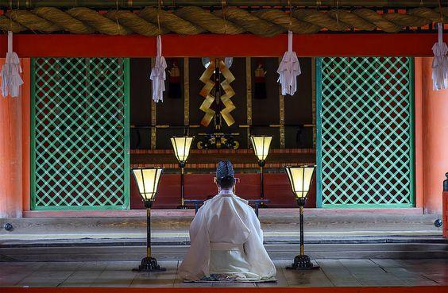

В рамках игры нет возможности придумывать и изобретать новые ритуалы. Заклинателям доступны только те ритуалы, о которых они знают на начало игры, или те, информацию о которых они нашли в ходе игры. Любой заклинатель может исполнить любой ритуал, если знает его полный текст и соответствует указанным в ритуале требованиям.

Обращение к Небесам - стихия Земля
Позволяет задать вопрос или обратить просьбу к Небесам.
Заклинатель идет в храм предков, совершает перед алтарем три земных поклона, ставит на алтарь подношение Небесам (рис, вино, драгоценный предмет и т.п.), зажигает палочку благовоний, опускает в специальную чашу листок бумаги, на котором записан вопрос или просьба, и снова совершает три земных поклона. Никогда нельзя сказать наверняка, придет ли ответ и будет ли просьба исполнена. Ритуал не требует затрат ци.

Ловушка для духов - стихия Земля
Не позволяет духувыйти за пределы защитного круга и напасть на кого-либо.
Чтобы дух мог быть запечатан в ритуальном круг, он должен быть ранен (верное попадание в стихию и животное духа по правилам Боя с монстром).
Заклинатель выкладывает вокруг раненого духа веревкой или лентой круг, располагает по его сторонам пять амулетов, соответствующих стихиям У-Син с изображениями иероглифов стихий, в верной последовательности. Такие амулеты рисуются на серой (крафтовой) бумаге.
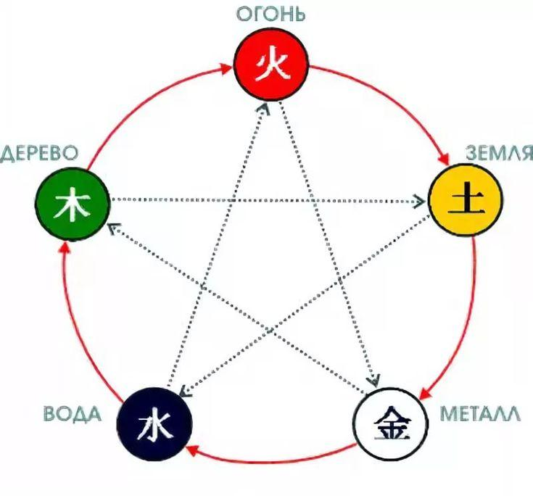

Заклинатель читает текст:
Человеческая жизнь коротка,
Протяженны небеса и земля.
Сотню лет, что протекут на земле,
Долголетьем кто из нас назовет?
После чего круг будет удерживать духа в течение 5 минут. Спустя 5 минут дух может вырваться. Чтобы этого не произошло, текст должен быть прочтен тем же, кто читал его в первый раз, снова. Действие круга продлится еще на 1 минуту. Каждое чтение текста требует использования 1 ци. Каждое чтение текста, кроме первого, продлевает действие защитного круга на 1 минуту. Если у заклинателя, поставившего круг, закончилась ци, круг разрушится. Другие заклинатели могут передавать ему ци в процессе удержания им духа.

Ловушка для монстров - стихия Земля
Не позволяет монстру выйти за пределы защитного круга и напасть на кого-либо.
Чтобы монстр мог быть запечатан в ритуальном круг, он должен быть ранен (верное попадание в стихию и животное духа по правилам Боя с монстром).
Ритуал исполняет аналогично ритуалу Ловушка для духов, но в ходе ритуала читается другой текст:
Никогда не слыхал я,
чтобы птица, сидевшая в клетке,
Улетев на свободу,
захотела вернуться обратно.
Первое чтение текста требует использования 3 ци и устанавливает защитный круг на 5 минут. Каждое следующее чтение требует использования еще 6 ци и продлевает действие круга на 1 минуту. Если у заклинателя, поставившего круг, закончилась ци, круг разрушится. Другие заклинатели могут передавать ему ци в процессе удержания им духа. Устанавливать такой круг могут несколько заклинателей, в этом случае затраты ци делятся между ними пропорционально.
Обратите внимание, что вам могут встретиться монстры, слишком сильные, чтобы их удержал защитный круг, или такие, для удержания которых требуется выполнение особых условий.

Ловушка для заклинателя - стихия Земля
Не позволяет заклинателю выйти за пределы защитного круга и напасть на кого-либо.
Чтобы заклинатель мог быть запечатан в круге, он не должен иметь возможности выйти из круга, пока не прочитан текст.
Ритуал исполняет аналогично ритуалу Ловушка для духов, но в ходе ритуала читается другой текст:
И те, кто белое считает черным
И смешивает низкое с высоким,
Кто думает, что феникс заперт в клетке,
А куры - высоко летают в небе;
Кто с яшмой спутает простые камни,
Не отличает преданность от лести, -
Те, знаю я, завистливы и грубы,
И помыслы мои им непонятны.
Первое чтение текста требует использования 10 ци и устанавливает защитный круг на 5 минут. Каждое следующее чтение требует использования еще 15 ци и продлевает действие круга на 1 минуту. Если у заклинателя, поставившего круг, закончилась ци, круг разрушится. Другие заклинатели могут передавать ему ци в процессе удержания им духа. Устанавливать такой круг могут несколько заклинателей, в этом случае затраты ци делятся между ними пропорционально.

Переход в мир духов - стихия огонь
Позволяет заклинателю погрузиться в глубокую медитацию и отправиться в путешествие по миру духов. Технически игрок оставляет маркер тела - верхнее ханьфу - на том месте, где он погрузился в медитацию, а сам берет у игротехников накидку из органзы и попадает в мир духов. То есть становится невидим и не слышим для других, начинает видеть и слышать духов оружия и других присутствующих духов, а они его. Техника исполнения известна лишь отдельным персонажам.

Призыв духа оружия - стихия огонь
Ритуальная техника клана Чан. Исполняющий ритуал может призвать дух оружия, которое физически наличествует в месте призыва. Призванный дух будет слышать призвавшего его и сможет с ним говорить. Остальные присутствующие не будут слышать явившийся дух.

Пробуждение оружия - стихия огонь
Ритуальная техника клана Чан. Ритуал позволяет призвать дух шэнь и привязать его к оружию, не бывшему духовным ранее или утратившему дух.

Передача ци - стихия огонь
Ритуал позволяет передать одному заклинателю без последствий на 15 минут ци больше, чем его максимальное значение ци: столько, сколько пожертвую участники ритуала. Техника исполнения известна лишь отдельным персонажам.

Вырезание цветка - стихия земля
Ритуал позволяет вырезать цветок из заклинателя, пораженного цветочной болезнью. Цена и последствия известны тем, кто знает, как провести этот ритуал.

Пересадка цветка - стихия земля
Ритуал позволяет вырезать цветок из заклинателя, пораженного цветочной болезнью, и пересадить его другому заклинателю. Цена и последствия известны тем, кто знает, как провести этот ритуал.

САМЫЕ ИЗВЕСТНЫЕ МОНСТРЫ ПОДНЕБЕСНОЙ

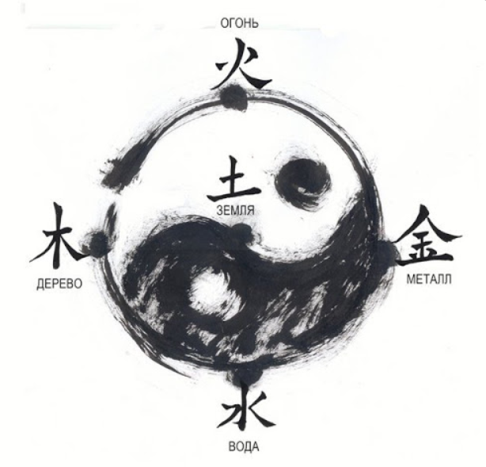

Чтобы лишить монстра возможности продолжать бой, нужно назвать животное, принадлежащее к стихии монстра (подробнее - в Правилах по боевым взаимодействиям). Ниже даны соответствия животных стихиям:

Вода – крыса, змея, собака, кролик, обезьяна
Дерево – бык, лошадь, свинья, дракон, петух
Огонь – тигр, коза, крыса, змея, собака
Металл – кролик, обезьяна, бык, лошадь, свинья
Земля – дракон, петух, тигр, коза, змея

Если монстр не может продолжать бой, это не означает, что он окончательно уничтожен. Так, призрак после боя должен быть упокоен и отправлен в круг перерождений. Специфические виды монстров требуют с собой специфических манипуляций, о которых вам придется узнать в ходе игры.

Ниже описаны монстры, которые хорошо известны любому заклинателю.

Восставшие мертвые тела (вода)
Цзянши (ходячие мертвецы) - у цзянши весьма жуткий и неопрятный вид, затвердевшее тело, холодная кожа, чёрные ногти на пальцах, черные вены на лице и шее и острые зубы. Их можно также опознать по вытянутым вперёд рукам и приоткрытому рту, они не могут общаться с живыми людьми и руководствуются лишь низшими инстинктами.
Сюнши (лютые мертвецы) - тип высокоуровневых преображенных трупов, отличается особой жестокостью и свирепостью. То же самое, что цзянши, только более сильные и жестокие. Кроме всех внешних признаков цзянши, сюнши отличает кровь, текущая из цицяо. Заклинатель не может в одиночестве одолеть сюнши, против него нужно бороться как минимум вдвоем (или с духом оружия).
Любой контакт с мертвецом вызывает у заклинателя отравление трупным ядом. Впрочем, это без труда лечится, и лекарства от подобных отравлений у заклинателей чаще всего с собой.
Бесплотные злые духи (любой стихии)
Гуй - дух умершего, похож на человека, но не имеет подбородка, не отбрасывает тени, обладает способностью внезапно становиться невидимым, превращается в животных и в человека, чтобы завлечь ничего не подозревающего путника и убить его. В большинстве случаев гуй - душа умершего насильственной смертью или самоубийцы. В отличие от мертвецов духи гуй нематериальны (что, впрочем, не имеет никакого игротехнического выражения).
Игротехнический маркер духа гуй – длинные ленты цвета соответствующей духу стихии на запястьях: вода – синие, шуйциньгуй (дух утопленника), огонь – красные, хогуй (огненный), дерево – зеленые, маогуй (волосатый), металл – белые, дяоцзингуй (дух повешенного), земля – желтые, баньфангуй (дух умершего в тюрьме от голода). У слабого духа одна лента, с ним заклинатель легко справится в одиночку. У сильного – две, чтобы победить его нужно минимум два заклинателя (или заклинатель и дух оружия).
Призраки (металл)
Душа человека, по какой-то причине не сумевшая отправиться на круг перерождений, сохранившая самосознание, частично - волю и разум. Призраки бывают мирные и озлобленные. Мирный призрак попросит об исполнении его последней воли и, получив доказательство того, что она исполнена, уйдет на круг перерождений. Озлобленные призраки агрессивны, могут насылать проклятия, ранить заклинателя, и исполнения последней воли призрака недостаточно, чтобы отправить его на круг перерождений. Для этого призрак должен быть пойман в ловушку и лишь тогда освобожден.
Распрос без проблем применяется к мирным призракам, а вот распрос озлобленного призрака может иметь для заклинателя различные неприятные последствия, проводить его рекомендуется, только поместив призрака в ловушку.
Игротехнический маркер призрака – накинутая на голову и плечи белая органза/шифон. О проклятия и прочих последствиях взаимодействия с призраками вам сообщат игротехники.
На игре вам могут встретиться другие существа, менее известные среди заклинателей. К какой стихии они принадлежат и что с ними делать – придется узнавать по игре.
Если сказано, что с монстром нужно бороться как минимум вдвоем, это значит, что когда заклинатель выходит против монстра один, ни одно животное соответствующей стихии не нанесет монстру урон. Если вы видите слишком сильного духа, лучше отправиться за помощью. Игротехники не хотят убивать ваших персонажей и не будут чрезмерно агрессивны к одиноко гуляющим заклинателям.

ОБОРОТНИ
Беспутный Хоу И, любя охоту,
Всегда стрелял усадебных лисиц.
Злодей за это должен поплатиться, -
Хань Чжо похитил у него жену.
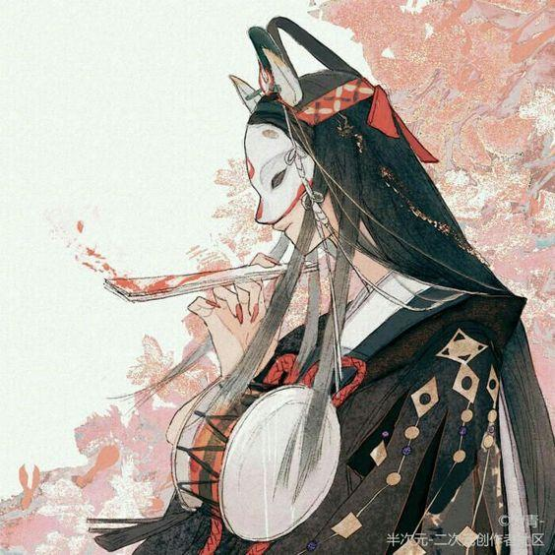

Оборотни суть живые, звероподобные в истинной сути своей создания, которые часто обманом проникают в города и деревни, прикидываются людьми, чтобы жить среди них, преследуя какие-то лишь им ведомые цели.
Умные, хитрые, обладающие острым разумом, своей свободной волей. Оборотни эти весьма опасны, так как кажется порой, что не несут они в себе ничего плохого, что с ними можно договориться, подружиться, полюбить, и быть любимым в ответ и взаимно. Но весь мой опыт показывает, что это лишь видимость и контакт с такими существами несет людям лишь беду и несчастье.

Лисы хулицзин (огонь)
Среди обывателей и неграмотных крестьян бытует поверье, что девятихвостые лисы-оборотни могут быть хорошими женами, но, в большинстве случаев горе-мужья таких возлюбленных обречены прожить судьбу голодных духов.
Лисиц к человеческому жилью манит жизненная энергия ци. Если лисица, перекинувшись в девушку, найдет себе жениха, и выйдет за него, то лучшей судьбы для нее и придумать нельзя.
Жизненная сила мужа передается хулицзин во время любовных утех. Лиса не убивает человека, а лишь постепенно ослабляет его, день за днем высасывая из него все жизненные силы. Даже если хулицзин и сама влюбилась в очарованного ей юношу, бедолагу все равно ждет скорая смерть — ему ни за что не прожить установленного богами срока. А после смерти несчастный обречен превратиться в неприкаянного озлобленного духа, скитающегося среди людей и творящего зло, пока не истечет срок его жизни. Также считается что склонные к разврату, лисицы и других толкают на него, совращая девиц и часто выступая сводницами и сводниками. Лисы-мужчины весьма охочи до женского внимания и могут прикинуться даже монахом чтобы подобраться к интересующей его девице и растлить ее.

Самый верный способ победить лису - пригласить даосского монаха.
Слабость всех оборотней - их настоящие имена. Если назвать оборотня по имени, он превратиться в зверя и победить его будет проще.

Иное дело лисы, которые не ищут себе мужей среди смертных и заклинателей, а чинно живут семьями. С ними вполне можно иметь дело, и Поднебесной известно множество историй, когда лисы помогали простым людям, исцеляли страшные болезни, приносили богатство, спасали от невзгод и приносили благоденствие тем, кто был с ним почтителен, а, принимая лисью помощь, не поддавался жадности и не терял головы.
Говорят, что, если лисы мужского пола берут себе жену из числа людей – и это может быть как женщина, так и мужчина, как кто-то юный, так и проживший большую часть отведенного ему срока – такой человек познает многие тайны бытия и небытия и мудростью сравнится с заклинателями, дальше всех продвинувшимися на пути обретения бессмертия.
Говорят, лисы мужского пола могут принимать человеческий облик, только когда они переходят порог возраста в 108 лет, и накопленные ими волшебные сила и тайные знания достаточно велики.
Говорят, после 1080 года жизни лиса мужского пола достигает такой степени просветления, что без труда может оборачиваться как мужчиной, так и женщиной. По одной из легенд именно такая лиса и стала прародительницей клана Фу, и ее потомки до сих пор сохранили многие способности, присущие только лисам.
Говорят, несколько сотен лет лисы служат клану Юй, и заключенный между семейством лис и правящей семьей клана договор соблюдается обеими его сторонами свято и не нарушался ни разу.
Говорят, лисы владеют секретом изготовления вина духов, и когда они особо расположены к кому-то, они предлагают такому человеку разделить с ними бутылочку вина, и в этот момент человек может позвать за стол третьим любого духа, какого пожелает, будь то дух предка, дух оружия, дух места или любой иной дух.
Говорят, договор, заключенный с заклинателем или смертным, для лиса священен, и никогда он не нарушит его условия. Но нужно хорошо понимать, чего просишь. Лисы всегда требуют за свои услуги нескромную плату – и всегда же взыскивают ее. Те, кто пытались обмануть лис и не расплатиться по долгам, горько жалели об этом после.
Что бы ни говорили, мудрая лиса – приятный собеседник, мудрый советчик и до крайности обаятельное существо.
Отличить диких лис от лис семейных несложно: дикие лисы всегда носят в прическе несколько красных лент, семейные же лисы украшений из красных лент избегают. Впрочем, истинное имя скрывают и те, и другие.

Тигры – людоеды (земля)
Именно оборотни-тигры являются наиболее сильными физически из всех оборотней.
В зверином обличье обладают сверхъестественной остротой когтей и зубов. Это страшное оружие, наносящее глубокие рваные раны. В любом облике тиграм не откажешь в проворстве и реакции, но в форме зверя они особенно свирепы.
Кроме мощных атак когтями и пастью, применяют в бою и другие чисто кошачьи приемы: фырканье и шипение, грозный оглушающий рев. Но более всего опасно в тигре его гипнотическое воздействие на человека. Говорят, они могут лишить человека силы воли и жертва сама разденется, аккуратно сложит ханьфу, поклониться оборотню и предложит себя ему на обед. Опасно еще и то что жертвы, убитые тигром и после смерти прислуживают ему и находясь под властью этого существа не могут противостоять его приказам. Впрочем, бывали случаи когда подобные призраки находили в себе силы дать знать о местонахождении тигра и помочь устроить на него ловушку.
В человеческом обличье тигры-оборотни элегантны и обаятельны, вплоть до животного магнетизма. Как и лисы, девушки-тигрицы могут быть очень опасны, так как влюбиться в них проще-простого. В человеческом облике демонстрируют сверхчеловеческую гибкость, подвижность и хитрость. Иногда сохраняют полосатую расцветку тела.
Как и всех кошачьих, их невероятно привлекает запах валерианы, и пьянеют они от валериановой настойки буквально с одного глотка, и становятся дурными, веселыми, очень ласковыми.

Если тигр-оборотень успел завести себе слугу среди людей или призраков (а тигры ленивы и обожают, чтобы кто-то работал за них), нужно прежде всего разорвать связь между тигром и его слугой, иначе бедняга будет принужден всегда сражаться за хозяина.

Слабость всех оборотней - их настоящие имена. Если назвать оборотня по имени, он превратиться в зверя и победить его будет проще.

Волки (металл)
С этими существами вы можете жить в одной деревне и никогда не узнать, что потерявшаяся в лесу девушка или убитый торговец его рук дело. Оборотень может быть уважаемым отцом семейства и иметь среди соседей репутацию достойного человека. Единственное что откроет его истинный облик это любовь к хвастовству. Если он услышит как его действия обсуждают, особенно в восхищенном ключе или же исполнившись трепетного ужаса, величайший соблазн для него не пойти и не признаться что все это сделал он. Еще один верный способ - ранить оборотня и после проверить на такое же ранение жителей. Бывали случаи, когда у нападавшего волка отсекали лапу, а на следующее утро находили сельского кузнеца с отрубленной рукой. Так и узнавали правду о том кто на самом деле этот человек.

Слабость всех оборотней - их настоящие имена. Если назвать оборотня по имени, он превратиться в зверя и победить его будет проще.

Растения (дерево)
Деревья, кусты, папоротники, цветочные поляны тоже могут быть зловредными оборотнями, что темной ночью могут вырвать из земли корни, и пуститься в погоню за одиноким путником, протягивая к нему свои корявые ветви с целью свернуть шею и полакомиться человеческой плотью.
Если у такого дерева-оборотня срубить ветку, то оно будет кровоточить и обязательно жестоко отомстит обидчику, ведь у этих созданий есть разум, чувства, и они испытывают боль совсем как живые люди.
Вредоносная природа деревьев-оборотней ярче всего проявляется в летнюю пору, когда природа находится на пике своего цветения и плодоносит. Часто они могут принимать человеческий облик и представить в виде красивого юноши или девушки. Также случается что существа эти, ранее принадлежавшие к числу духов шэнь по какой-то причине извратились и начали причинять людям вред и нарушать законы.

Оборотни-растения не любят показываться людям, однако имеют слабость к женщинам, особенно красивым. Посему, если вы мужик и хотите победить растение, женский костюм и макияж должны вас выручить.
Также растения невероятно любят музыку, у каждого из них есть любимый музыкальный инструмент, звук которого заставляет их явить истинное лицо.

Рыбы-оборотни (вода)
Твари с телом рыбы и человеческими руками и ногами. Эти оборотни большие и свирепые, могут жить как в воде, так и на суше.
Есть предания, в которых описывается, как рыбы-оборотни могли заглотить целую лодку вместе с товарами. Веслами и гребцами. В наше время они измельчали, и больше полутора метров ростом я в своих странствиях рыб-оборотней не встречал.

Слабость всех оборотней - их настоящие имена. Если назвать оборотня по имени, он превратиться в зверя и победить его будет проще.

ИСКУССТВО ЛЮБВИ
Пять переходов выделяются из инь-ян. Когда Пять переходов сгруппированы и становятся единым целым, это значит, что инь и ян становятся единым целым. Когда инь и ян сливаются воедино, золотая киноварь получает образ.

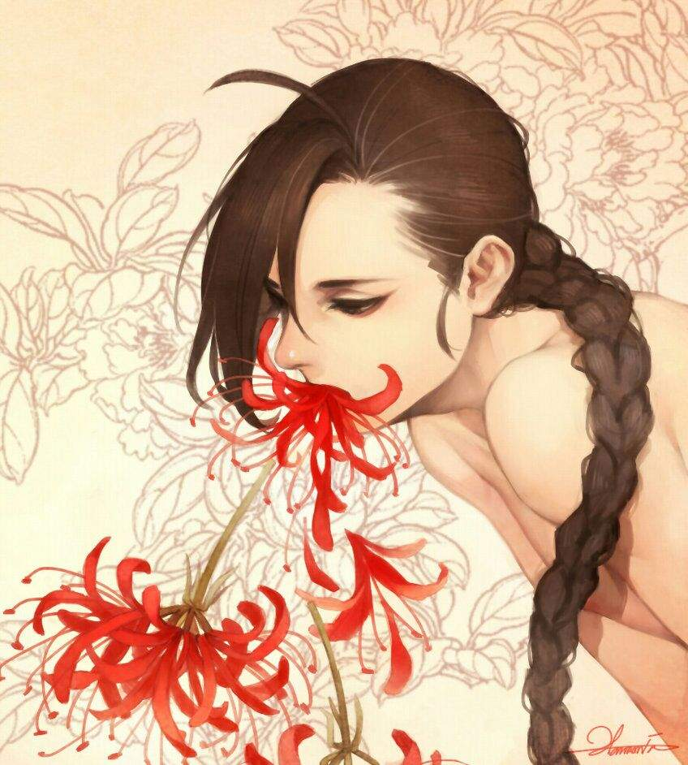
Романтическая и чувственная любовь в нашем пространстве выражены в образах цветов. Когда заклинатель влюбляется, это чувство прорастает внутри него цветком, внешний вид и символический смысл которого раскрывают особенности любви и связанной с ней истории. Так, жасмин может выражать нежность, тонкость и некоторую застенчивость, роза - яркость, откровенность и страсть, а кактус - сложности в зарождении и осознании чувства. Иногда в чьей-то груди может расти не один цветок...
Каждый, кто считает, что его персонаж влюблен, выбирает себе цветок сам. Можете даже не рассказывать о нем мастеру. В пространстве игры цветок в груди имеет вид рисунка на теле (грудь, спина, поясница, живот, плечо, бедро - любая часть тела, в достаточно степени ассоциирующаяся с чувственным опытом и большую часть времени скрытая от чужих глаз). Если вы решили не изображать на себе цветок, значит, ваш персонаж пока не способен разделить любовь с другим.

Мимолетная влюбленность пройдет - и бутон в груди так и не распустится, сильное чувство раскроет его лепестки. Но если чувство не находит взаимности, заклинателя постигает то, что называют “цветочной болезнью”: его мучает удушье и он начинает кашлять лепестками. Если болезнь запустить, цветочный кашель довольно скоро станет кровавым, и рано или поздно цветок задушит и убьет того, в ком растет. От цветочной болезни помогает взаимность. Но есть и другие способы…
Если вы считаете, что ваше чувство настолько сильно и мучительно, озаботьтесь лепестками, которые будете выплевывать, и кровью для крайних случаев.

В культуре Китая почти все, с чем сталкивается в своей жизни человек, превращают в гун-фу (мастерство или иначе искусство), то же и с таким многоликим явлением как любовь. Все доступное воображению многообразие нельзя изложить в правилах игры, но мы предлагаем вам пять форм физического выражения чувств. Любая из этих форм - только символ. Было ли это сексом, обменом ци или просто актом духовной близости, вы решаете совместно с партнером.

1. Откровенность
В цветочном пруду распускаются лотосы,
В воде духа в покое золотые волны.
Глубокой ночью луна точно в полнолуние,
Небо и земля в одном круглом зеркале.

Самый простой и в то же время самый искренний из вариантов близости. Он единственный из пяти доступен только тем, кто уже испытал чувство любви или хотя бы влюбленности (иначе изображения цветка на теле просто нет). Заклинатель демонстрирует партнеру свой цветок (показывает изображение на теле). То есть раскрывается настолько, что его любовь становится зримой, явленой и полностью понятной другому человеку.
Все прочее - на вашу фантазию. Вы можете рассказать партнеру, где именно находится цветок и дождаться, пока он снимет с вас одежду, чтобы самостоятельно увидеть его. Вы можете, показав цветок, рассказать о нем, описать аромат и причины выбора именного этого растения. Вы можете предложить партнеру раскрасить лепестки или дорисовать что-то к цветку. Вы можете в ответ на демонстрацию цветка показать свой цветок, или не показывать его, или перечеркнуть изображение на чужом теле. Однозначных правил и интерпретаций действий нет, пользуйтесь воображением.

2. Дар
Ртуть и Дерево - одна капля красного,
Свинец и Металл - три цзиня черного.
Ртуть и свинец сгущаются, образуя киноварь,
Сияющую, сверкающую фиолетово-золотистым цветом.

В этой форме близости больше телесного. На внутренних слоях одежды заклинателя в любых местах, кажущихся ему подходящими, закреплены кисточки с изображениями цветов (резные подвески с цветами, тканевые цветы, заламинированные изображения цветов на бумаге и т.д.). Партнеры обмениваются кисточками с цветами в любой нравящейся им форме. Можно целомудренно передать кисточки друг другу, можно искать их друг на друге, можно снять кисточку с другого и не отдать свою. В этой форме любви нет полного самораскрытия, но куда больше игры, кокетства и банального удовольствия.

3. Власть
Истинная Почва удерживает истинный свинец,
Истинный свинец контролирует истинную ртуть.
Свинец и ртуть возвращаются в истинную Почву,
Тело и сердце безмятежны и неподвижны.

При помощи веревки или шнура один заклинатель фиксирует другого (хотя бы руки; рекомендуем ознакомиться с основами шибари). Когда на веревке или шнуре завязан хотя бы один узел, партнер больше не может сопротивляться. Дальше тот, кто связал, может снять кисточку с цветами, посмотреть на цветок на теле партнера, напоить его (смотри “Пиршество”) или не сделать ничего. Если выбран любой из первых трех вариантов, то насилие ведет к некоторому взаимному познанию, если же после связывания не происходит ничего, то это было утверждение своей властной позиции над другим как самоцель. Хотя кто-то способен познавать человека и через подобные акты тоже.

4. Схватка
Дракон прибывает с Восточного моря,
Тигр появляется с Западных гор.
Два зверя сходятся в битве,
Превращаясь в костный мозг Неба и Земли.

Не самодостаточная форма близости. В конце она переходит в любую из оставшихся четырех, но всегда начинается с того, что партнеры в той или иной форме сражаются (любая форма схватки, доступная в замкнутом пространстве: кататься по полу, сцепившись; пытаться заставить партнера сделать шаг назад, упершись ладонями в ладони; борьба за предмет и т.д. - лишь бы это выражало то, что происходит между вами). С одной стороны это еще не близость как таковая, с другой - в Китае любой поединок практически синонимичен акту любви, и в бое может быть куда больше смысла, чем в том, что происходит в кровати под покрывалом.

5. Пиршество
Когда муж и жена соединяются,
В тайных покоях занимаются “облаком и дождем”,
Через год рождается ребенок,
И все они умеют летать на журавлях.

Один партнер поит другого любой жидкостью из специальной пиалы (простые пиалы, предназначенные именно для этого, будут выданы мастерами, но также подойдет любая пиала с цветком на дне - изображенным или специально туда положенным). Здесь также возможны любые вариации от совместной чайной церемонии до насильственного вливания жидкости в другого. Только в результате этой формы близости может быть зачат ребенок. Чтобы узнать, произошло ли это, женщине следует обратиться к гадателям.

Все пять форм могут сочетаться друг с другом.
Любые манипуляции с цветами могут быть выражением любви (положить цветок в рот другому, нарисовать, вырезать или выжечь на нем цветок, демонстративно уничтожить цветок у кого-то на глазах и т.д.). В этом смысловом поле есть поэзия и простор для фантазии и нет однозначности.

Обратите внимание, что во избежание безумия цветы, украшающие верхние (видимые всем) слои одежды, прически и интерьер мы не рассматриваем как сексуальные реплики. Хотя поводом для шуток и флирта они вполне могут быть.:)

Оставшиеся кусочки правил вперемешку

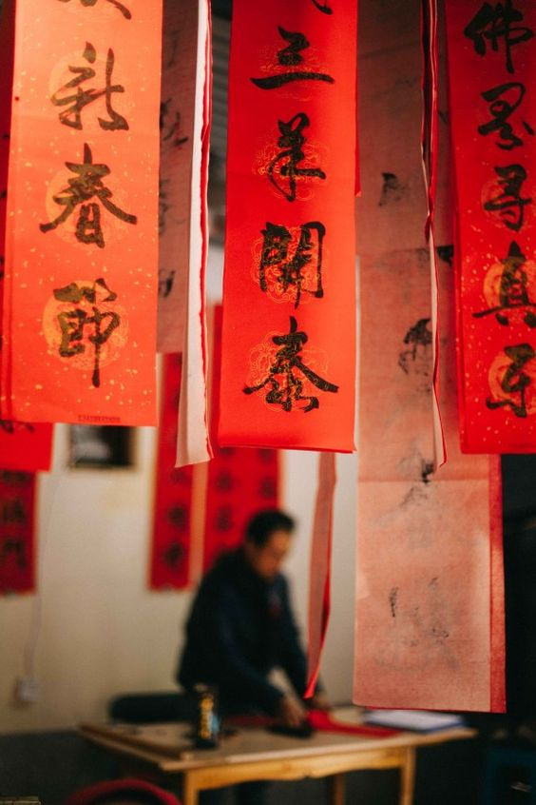

Время игры
Игра идет нон-стоп. Официальное начало игрового мероприятия в полночь с пятницу на субботу. Общаться как персонажи, прибывшие в поместье, вы можете начинать с 22 вечера пятницы, но только на территории первого этажа. Время окончания игры строго не фиксировано, приходится на ночь с субботы на воскресенье.

Территория игры
Все игровые события происходят внутри дома. Вы можете выйти на улицу покурить, посмотреть на звезды или посекретничать. Игротехники и игровые модели на улице не работают: там нельзя драться с тварью, с товарищем, связывать, лечить и т.д.
Отдельно напомню, что хозяйка коттеджа настоятельно просила нас не шуметь во дворе, чтобы не привлекать лишнее внимание соседей.

Маркер пола
Для женских персонажей обязательны заметно накрашенные губы. Если губы не накрашены – вы видите перед собой мужчину или того, кто выглядит как мужчина.

Невидимость
Большинство персонажей не видит духов оружия. Их отличают от заклинателей стразы на лице. Если кто-то или что-то становится невидимым, дух незрим, человек исчез и т.п., он набрасывает на себя серебристую или белую полупрозрачную ткань (шифон, органзу).

Про воскурение благовоний
Коттедж не слишком рад ароматическим палочкам, поэтому возжигание палочек благовоний заменяется на рисунки на песке. Песок, емкость, палочка для рисования будут в храме предков соответственно.

Связывание
Связать заклинателя можно только вервием бессмертных. Связывание обозначается накидыванием веревки на запястья. Освободиться самостоятельно от вервия бессмертных нельзя. Снять вервие с другого может любой заклинатель. Вервие не может применяться в боевой ситуации. Те, у кого есть вервие, об этом знают.

Оглушение
Оглушить заклинателя можно только специальным амулетом. Амулет прикладывается к спине, действие обозначается фразой «Оглушен». Действует 10 минут. Привести в себя раньше нельзя. Те, кто умеет создавать такие амулеты, об этом знают, он указан в аусвайсе отдельно. Амулет не может применяться в боевой ситуации.

Обыск
Традиционно производится или «по жизни» или опросом «Что у тебя в кармане/правом сапоге/левом рукаве» на выбор того, кого обыскивают. При опросе обыскиваемый обязан отвечать честно. Обыскивать можно по согласию или того, кто не может сопротивляться (в критическом состоянии, связан, оглушен, без сознания).

Пытки и прочее насилие (ну, вдруг!)
Театральны. По окончании сцены палач сообщает жертве, какие повреждения она получила (легкое ранение или тяжелое ранение). Если игроку (не персонажу) что-то неприятно в процессе, стоит сказать об этом вслух.

Воровство
Не имеет специальной модели. Чтобы украсть что-то, надо это действительно украсть.

Дополнительные техники, амулеты, артефакты, зелья
Могут встретиться. Тот, кто их применяет, либо имеет их вписанными в аусвайс и способен быстро и четко объяснить, что произошло, либо имеет на них отдельный сертификат, который покажет другому игроку при применении. Если вы не попросили показать подтверждение примененного к вам эффекта, последствия за ваш счет.

О ПРОСТРАНСТВЕ ИГРЫ, ЭТИКЕТЕ, ПОКЛОНАХ и ОБРАЩЕНИЯХ

Учитель сказал: "В соответствии с ритуалом следует делать шапки из конопли. Но теперь изготовляют из шелка. Так экономнее, и я следую этому. В соответствии с ритуалом государя следует приветствовать у входа в залу. Но теперь приветствуют после того, как он уже вошел в залу. Это - [проявление] заносчивости. И хотя я иду против всех, я кланяюсь, стоя у входа в залу"

Пространство, в котором мы играем в ролевую игру, очень во многом отличается от дворцов и павильонов волшебного Китая, как и скорость, с которой мы общаемся, перемещаемся, меняем собеседников, бегаем с этажа на этаж, объявляем войны, влюбляемся, женимся… Игры всего 30 часов, и надо уместить в них всю жизнь, поэтому наше пространство предполагает моделирование и символизирование, но никак не реконструкцию быта и традиций.

Чтобы этикет работал нормально, а не по остаточному принципу, модель его будет максимально проста. Предполагается, что все присутствующие стоят достаточно близко друг к другу на социальной лестнице и ни для кого не требуются отдельные особенные церемонии. Внутри персонажного взаимодействия считается, что в том пространстве, где мы собрались, действуют правила этикета, принятые на Ночных охотах, а они намного проще полного церемониала и предполагают в первую очередь удобство и скорость.

Поклоны
1. "Военный" (руки соединяются чуть ниже уровня груди, раскрытая левая ладонь (для женщин правая) прижимается к сжатой в кулак правой (для женщин левой) руке, корпус неподвижен. В нашем случае это самый распространенный жест вежливости. С него можно начать разговор, поприветствовать кого-то, пробегая мимо или столкнувшись на лестнице, попрощаться, выразить вежливую благодарность.

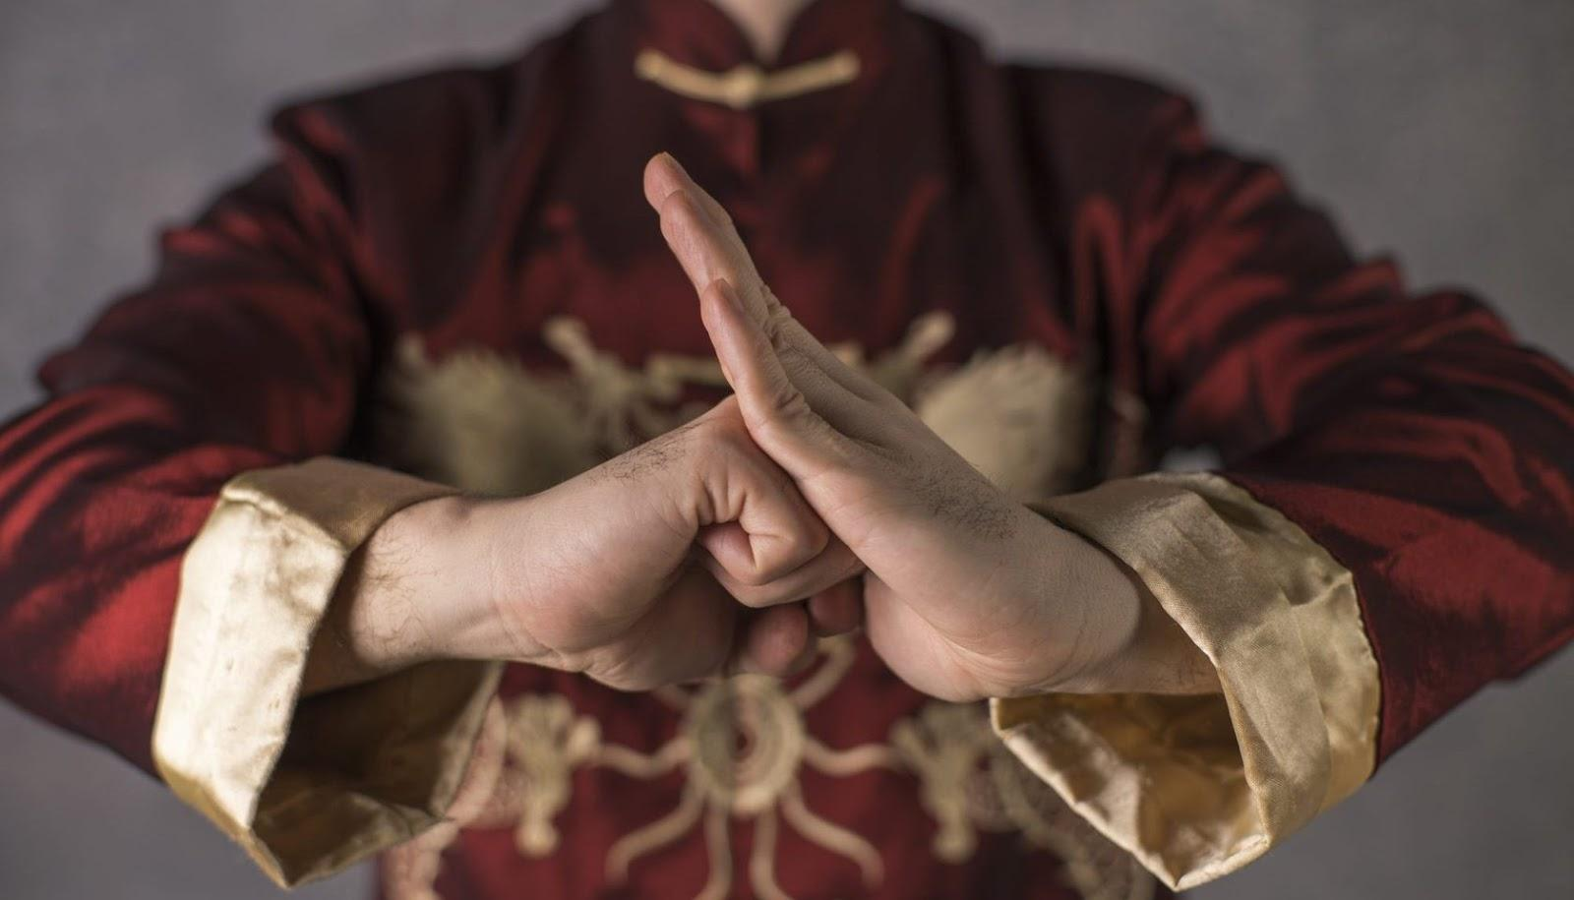

2. "Вежливый" (руки соединяются перед лицом, ладони обращены к себе, левая (для женщин правая) ладонь ложится поверх правой (для женщин левой), корпус наклоняется под углом 30-40 градусов (ну, или сообразно вашему чувству прекрасного). Таким поклоном мы приветствуем друг друга при самой первой встрече внутри пространства. Им же можно подчеркнуть особую почтительность, желание быть вежливым.

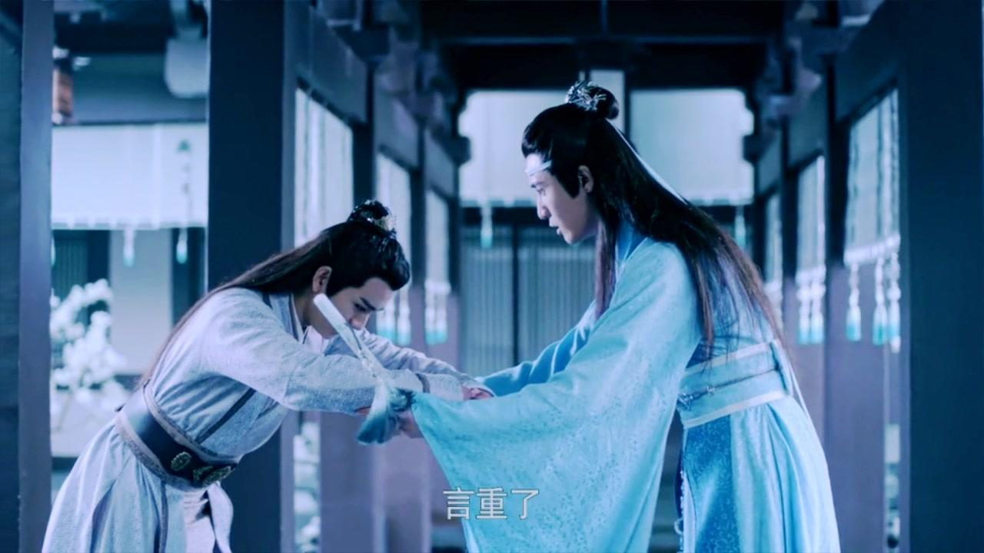

3. "Глубокий" (заклинатель опускается на колени, лицом в пол, руки, сомкнутые, как и для вежливого поклона, ложатся вперед). Это редкий поклон. Он подходит для того, чтобы просить прощения, когда вам это действительно важно, умолять о чем-то, выражать самой крайней степени почтительность или восхищение.

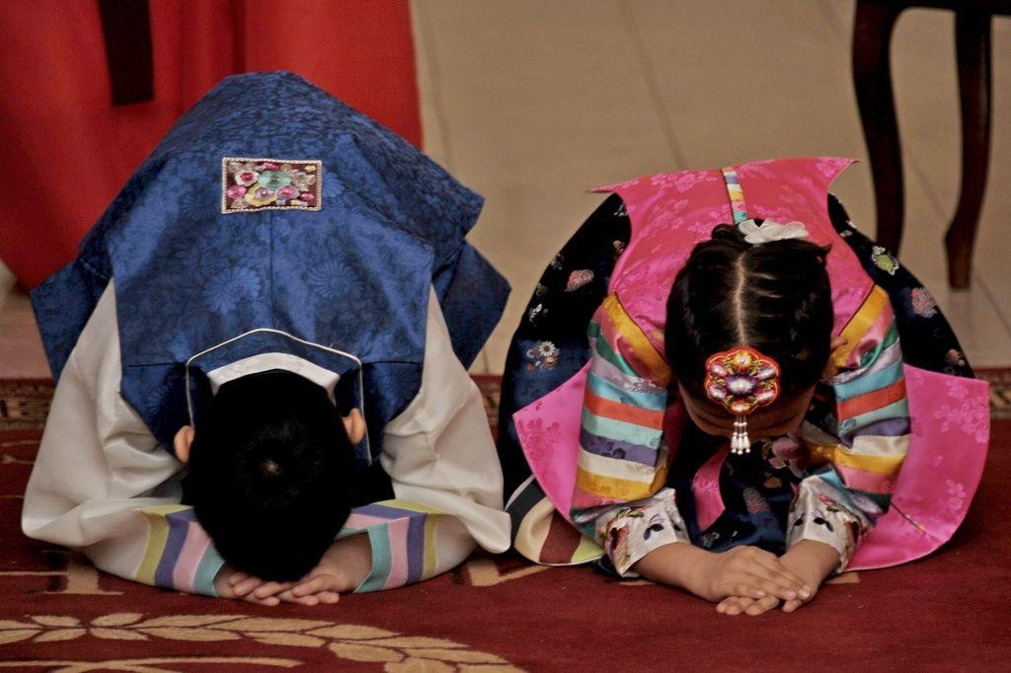

Вы можете выбирать для конкретных ситуаций те поклоны, которые больше подходят к логике вашего персонажа. Главы орденов, если хотят, могут заявить, что лично к себе они требуют особого отношения и в их ордене приняты какие-то особые церемонии. Но! Только нарушение описанной выше традиции будет на игре являться открытой грубостью и нарушением этикета, заслуживающим осуждения.

Важно не перепутать во время поклона, какая рука ложится поверх какой. Обратное положение рук считается оскорблением и пожеланием смерти.

Обращения
Самое простое и распространенное - "господин/госпожа", также "молодой господин/дева" для тех, кто достаточно молод или еще не сочетался браком.
К главам орденов - "глава ордена", "глава ордена Цзян".
К жене главы ордена - "госпожа Цзинь", "мадам Цзинь".
К дочери/сестре главы ордена - "дева Цзян".
К женщинам - "дева/госпожа Цзинь Мэй Хуа" (полное имя называется, если родовое совпадает с названием ордена/клана), "дева/госпожа Ло" (можно назвать только родовое имя, если оно не совпадает с названием ордена/клана).
К наследникам орденов - "молодой господин Цзинь", "второй молодой господин Цзинь" (для младшего сына).
К адептам орденов - "господин Цао Фан" (полное имя называется, если родовое совпадает с названием ордена/клана), "молодой господин Сюэ" (можно назвать только родовое имя, если оно не совпадает с названием ордена/клана).
Также возможны обращения "наставник", "мастер", "учитель" и т.д. Если они приняты в отношении вашего персонажа, пожалуйста, сообщите об этом общественности.

Хангуань-цзюнь, Чифэн-цзюнь, Ляньфан-цзюнь, Цзэу-цзюнь, Саньду Шеншоу - пять известных из первоисточника почетных титулов. Обращение по ним считается самым вежливым и нейтральным, наиболее принято среди тех, кто не знаком с носителем титула лично.

В личных отношениях приняты следующие обращения (русские аналоги тоже можно использовать, если они кажутся вам более привычными или красивыми):
Учитель (мастер) – лаоши, шифу
Отец - фуцин
Мать - муцин
Дядя – шишу
Старший брат – дагэ
Средний страший брат - эргэ
Средний младший брат - эрди
Младший брат – диди, санди
Старший соученик (брат) – шисюн
Младший соученик (брат) – шиди
Старшая соученица (сестра) – шицзе
Младшая соученица (сестра) – шимэй
А (А-Яо, А-Сянь) - префикс обращения к ребенку, младшему, очень личный.
-сюн (Вэй-сюн, Минцзюэ-сюн) - постфикс обращения к товарищу, другу.

Единственное правило этикета
Не принято касаться друг друга на публике. Прикосновение, каким бы оно ни было, что-то значит, может быть интерпретировано и обсуждаться

Наверняка, почти каждый из нас в некотором объеме знает другие особенности китайского этикета и традиций (например, передавать предметы только двумя руками, не касаясь рук того, кому передаешь). Вы можете в любом количестве дополнять ими образ своего персонажа. Но, как и с поклонами, несоблюдение подобных вещей не будет являться нарушением этикета и оскорблением.

О важности Книги перемен или о сложностях бытия играющих мастеров

8. Би. Счастье. Вникни в гадание. Изначальная вечная стойкость. Хулы не будет. Не лучше ли сразу прийти? Опоздавшему - несчастье.

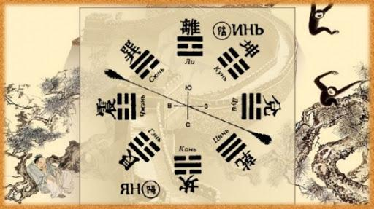

Для полноты и красоты мира вся коммуникация с мастерами внутри игры осуществляется через внутриигровые взаимодействия с их персонажами. Модель взаимодействия описана ниже.

Все судьбоносные решения в мире заклинателей не принимаются просто так. Для принятия решения нужно узнать волю Небес, богов и предков. Для этого используется И-Цзин, Книга перемен. Не все, кто умеет гадать на ней, способны безошибочно прочесть знаки судьбы. Если вы хотите получить четкий ответ на ваш вопрос, то есть если возникла ситуация, требующая мастерского решения: вы совершили какие-то действия результат которых вам неизвестен или непонятен, попали в спорную ситуацию, не знаете, что делать дальше, просто хотите совета от мастера, вам следует пойти к кому-то из тех, кто умеет гадать на И-Цзин.

Считается, что гадатели приносят особенную клятву, которая не позволяет им рассказывать о заданных им вопросах и полученных ответах или иным образом использовать это знание во благо или во вред себе и другим. Нарушившего клятву ждет страшная кара Небес. Таким образом ваши игровые тайны останутся тайнами и не уйдут дальше мастеров.

Считается, что устами таких гадателей говорят сами Небеса. Таким образом полученный в результате гадания ответ не подлежит сомнениям, а рекомендованные действия обязательны к выполнению. Нарушившего это правило ждет страшная кара Небес.

Среди тех, кто умеет гадать на Каноне перемен, слышащими голос Небес считаются Лань Сичэнь (Мариэль), Лань Цижэнь (Тиш) и монахи в Храме предков (игротехники). Список может измениться к началу игры. По всем вопросам судьбы (то есть требующим мастерского вмешательства) следует обращаться именно к ним. Более частные вопросы вы можете решать при помощи других гадателей.

